16.04.2020 Czwartek
Temat dnia: Wiejskie produkty.

- Nasz dzień rozpoczęlibyśmy od zabawy ruchowej „Koniki”. Poruszajcie się wg instrukcji do piosenki – link poniżej:
https://www.youtube.com/watch?v=r8qvgiG0GXA
- Już na pewno wiecie o jakim zwierzęciu będziemy mówić?
- Jakiego koloru są konie na obrazkach?
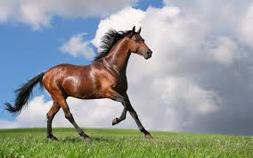
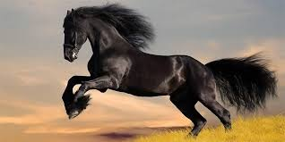
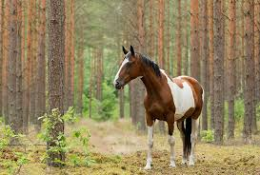

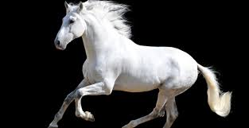
- Jakie odgłosy wydają konie? ( spróbujcie naśladować te dźwięki; np.: i – ha, ha, pyrchanie, stukot kopyt, cmokanie itp.)
- Co jedzą konie?
- Po co ludzie hodują konie?
- Jak nazywa się mały konik?
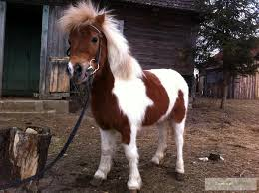
- „Odgłosy zwierząt z podwórka” – zabawa słuchowa. Posłuchajcie odgłosów z wiejskiego podwórka i powiedzcie:
https://www.youtube.com/watch?v=3oE8dF4HPAE&list=RDs2PxZhDdRCw&index=2

- Jakie zwierzęta było słychać? A o jakich jeszcze nie mówiliśmy? (kura, kogut, kaczka) Do jakiej grupy zwierząt możemy zaliczyć kurę, kaczkę, koguta? Czym te ptaki się odżywiają? Jakie odgłosy wydaje kura, kogut, kaczka? Gdzie mieszkają? Po co ludzie hodują te ptaki? Jeszcze mamy takiego jednego ptaka, a jaki to ptak dowiecie się odgadując zagadkę:

Nie dziewczyna to wcale, ale nosi korale.
Wachlarz w krąg rozkłada i gul-gul-gul gada. (indor)

- „Lodówka”- rodzic otwiera lodówkę, spiżarkę i prosi, żeby dziecko wskazało produkty pochodzenia zwierzęcego i ich nazwy Np.: jajko, mleko, ser, miód itd.
- Czy w domu znajdują się jeszcze jakieś produkty pochodzenia zwierzęcego?( np.: pióra- pierzyna, poduszka; wełna- sweter, czapka, rękawiczki)
Następnie dzieci z liter alfabetu układają wyżej zaznaczone wyrazy.
- Praca z KP3.46a – zapisywanie i rozwiązywanie działań arytmetycznych, dodawanie w zakresie 10.
• Praca z KP3.46b – czytanie sylab i pisanie utworzonych z nich wyrazów.
- Na koniec zapraszam do zabawy i śpiewu: dzieci mogą powtórzyć piosenkę „Stary Donald”, „Rolnik siał dolinę”
Poniżej jest link do piosenki „ Wiosna w ogródku”, którą bardzo lubią dzieci śpiewać i pokazywać.
https://www.youtube.com/watch?v=gpZElYqu1Ag

